论文出处：On the Approach Towards Equilibrium Through Momentum-Dependent Relaxation:Insights from Evolution of the Moments in Kinetic Theory
大模型:元宝
我已经仔细阅读了您提供的这篇核物理理论论文《On the Approach Towards Equilibrium Through Momentum-Dependent Relaxation: Insights from Evolution of the Moments in Kinetic Theory》。现在，我将按照“论文导读”任务的要求，为您生成完整的导读内容。
论文导读：《通过动量依赖弛豫趋向平衡：从动理学矩演化的视角》
一、研究背景与动机
在相对论重离子碰撞实验中产生的夸克-胶子等离子体（QGP） 等极端相对论系统中，理解系统如何从非平衡态演化至局部热平衡是核心理论挑战之一。传统的流体动力学描述依赖于从底层微观动理学理论（如Boltzmann方程）推导出的本构关系。其中，弛豫时间近似（RTA） 是简化碰撞项、求解Boltzmann方程的常用方法。然而，传统的Anderson-Witting RTA假设弛豫时间与粒子动量无关，这与基于微观相互作用的物理图像不符。本文的动机正在于探究动量依赖的弛豫时间（MDRTA） 如何影响系统矩的演化动力学，特别是对于剪切粘度与熵密度比值（η/s）很小的体系（如QGP），从而为更精确地描述低粘性系统的非平衡演化提供新的理论见解。
二、核心方法
本文的核心理论框架建立在Bjorken流（一种具有纵向膨胀对称性的理想化模型）下的协变动理学理论之上。主要方法步骤如下：
1. 矩的定义与演化方程：定义了单粒子分布函数的矩 ρ{n,l}，其中指数 n 对应能量标度，l 对应各向异性（通过勒让德多项式 P{2l} 描述）。通过对Boltzmann方程取矩，得到了一组无穷耦合的矩演化方程。
2. 引入动量依赖弛豫时间（MDRTA）：采用了能确保粒子数和能量动量守恒的新型碰撞核[33]，形式为 τ_R(p) = τ_R^0(T) p^Λ。其中 Λ 是关键参数，Λ=0 即回到传统的动量无关情形。
3. 耦合方程的推导与复杂性：论文详细推导了在MDRTA下矩的演化方程。关键发现是，动量依赖性不仅通过角量子数 l 耦合各矩，还通过能量指数 n 引入了新的耦合，使得 (n, l) 矩与 (n-Λ, l) 矩关联，形成了一个向低 n 方向延伸的无穷耦合阶梯，这显著增加了问题的复杂性。
4. 数值求解与截断策略：为了求解无穷方程组，必须进行截断。论文分析了自由流极限下的截断条件，并对MDRTA情况提出了处理方案，通过设置 ρ{n, l_max-1} = ρ{n, l_max+1} 等关系来闭合方程组，并用RK4算法进行数值求解。
三、主要结果
通过数值求解矩演化方程，并与传统Λ=0的情况对比，本文得到了以下重要结论：
1. 对高阶矩的显著影响：动量依赖弛豫时间（Λ ≠ 0）对高阶矩（较大 n 和 l）的演化影响尤为显著。在演化早期，MDRTA会导致矩的值与传统情况产生明显偏差。
2. 对低粘性系统的关键作用：对于η/s 较小的体系（更接近理想流体），采用MDRTA得到的矩演化行为与采用传统RTA的结果差异更大。这表明，在描述如重离子碰撞产生的QGP这类低粘性系统时，忽略弛豫时间的动量依赖性可能会带来较大误差。
3. 截断的有效性：论文验证了所提出的截断方案在MDRTA下的有效性，使得在有限阶数下进行数值计算成为可能，并揭示了耦合模式的内在动力学。
四、个人小结
本文通过系统的动理学矩分析，清晰地揭示了弛豫时间的动量依赖性在系统趋向平衡过程中扮演的关键角色。这项工作不仅推进了我们对非平衡统计力学中矩方法应用的理解，更重要的是指出，在构建高能重离子碰撞中QGP等低粘性极端系统的流体动力学描述时，必须慎重考虑碰撞核的动量依赖结构。论文中处理无穷耦合和截断问题的方案，也为后续研究复杂碰撞项下的动理学行为提供了有价值的理论工具。尽管Bjorken流是一种简化模型，但从此处获得的物理洞察对于构建更完整的（3+1维）流体动力学模拟具有重要的指导意义。
五、手动插入的配图与图注建议
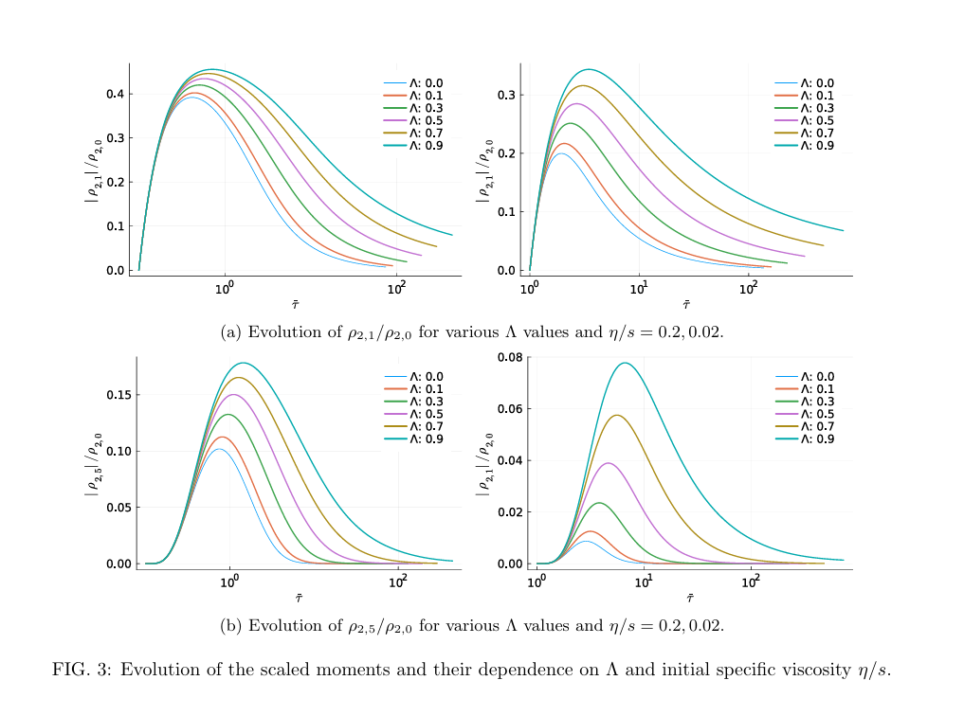
* 图1：矩演化方程的耦合示意图
* 建议来源：论文中可能包含的示意图，或根据文中描述自行绘制。
* 建议图注：直观展示在动量依赖弛豫时间（MDRTA）下，矩 ρ{n,l} 如何通过系数 Λ 与低能矩 ρ{n-Λ, l} 耦合，形成复杂的无穷层次结构，这与传统动量无关RTA（仅通过 l 耦合）形成对比。
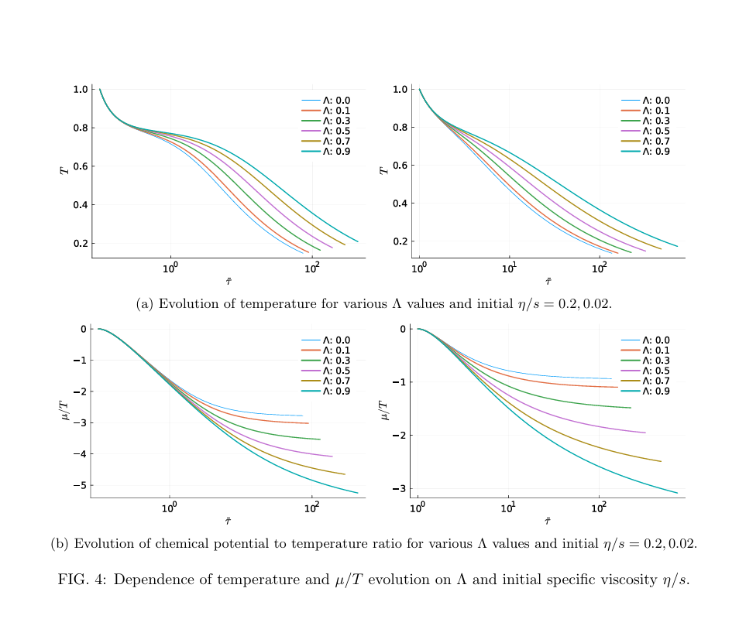
* 图2：不同Λ下矩 ρ_{2,1}（压力各向异性）的演化对比
* 建议来源：论文结果部分的核心图表，应展示 Λ=0, 0.5, 1 等不同值时，ρ_{2,1} 随标度时间 τ/τ_R 的演化。
* 建议图注：展示了动量依赖指数 Λ 如何显著改变压力各向异性的弛豫行为。Λ 越大，弛豫越慢，表明动量依赖性延缓了系统趋向各向同性的过程。

